Załącznik nr 5

Minimalne funkcjonalności platformy edukacyjnej

Poniższy opis zawiera minimalne funkcjonalności platformy edukacyjnej. Funkcjonalność może zostać rozszerzona o dodatkowe moduły - jeżeli będzie tak wynikać z przeprowadzonych przez Wykonawcę - wyłonionego w ramach części 1 zamówienia - analiz przedwdrożeniowych w szkołach. Narzędzie powinno być łatwo skalowalne, elastyczne, stworzone modułowo w celu łatwej rozbudowy o nowe funkcjonalności.

Zadaniem platformy edukacyjnej jest umożliwienie pracy z dostępnymi zasobami internetowymi, zasobami własnymi zgromadzonymi przez Uczniów i Nauczycieli, przy równoczesnej wymianie informacji oraz komunikowaniu się.
Platforma powinna integrować możliwości i funkcjonalności innych dostępnych w szkołach narzędzi TIK, powinna poprzez różne mechanizmy kształtować przyjmowanie odpowiednich postaw u Uczniów i Nauczycieli oraz angażować ich do korzystania z innych narzędzi i sprzętu TIK dostępnego w szkole.

Podstawowa funkcjonalność platformy e-learning:

Zasoby edukacyjne - moduł odpowiedzialny będzie za wsparcie w zakresie zarządzania zasobami edukacyjnymi udostępnionymi przez platformę. Jest to kluczowa funkcjonalność wynikająca bezpośrednio z misji projektowanego systemu. Platforma umożliwiała będzie publikację następujących typów zasobów edukacyjnych:
- Kursy e-learning - składające się z wielu stron elektroniczne podręczniki zawierające teksty, galerie zdjęć i pliki, połączone w logiczną całość.
- Case study - jednostronicowe analizy pojedynczych przypadków
- Artykuły - jednostronicowe treści zawierające teksty, galerie zdjęć oraz pliki
- Filmy - materiały dostępne na popularnych platformach streamingowych np. YouTube
- Prezentacje - prezentacje przygotowane w zewnętrznych narzędziach np. Prezentacje Google Drive, Prezi, itp.
- Linki - odnośniki do różnych zasobów internetu (platforma musi istnieć możliwość generowania kodów QR przez nauczycieli, z dowolnego adresu internetowego)

Moduł powinien być podzielony na dwa obszary funkcjonalne: zarządzanie i korzystanie. Zarządzanie związane jest z edycją, publikowaniem, przeglądaniem, zmianą kolejności wyświetlania, zarządzaniem statusem zasobów na platformie, wyświetlaniem statystyk. W ramach zarządzania danym zasobem platforma powinna umożliwiać określenie widoczności danego zasobu jako:
- publiczny - widoczny w bazie wiedzy,
- prywatny - widoczny tylko dla autora,
- włączony - widoczny dla autora i jego uczniów
- wyłączony - widoczny tylko dla autora.
Korzystanie to grupa funkcji związanych z wykorzystaniem zasobów edukacyjnych przez użytkowników platformy. W ramach korzystania oprócz przeglądania zasobów przez użytkowników, platforma automatycznie powinna gromadzić dane statystyczne na podstawie, których wyświetlane będą np. Informacje o postępach ucznia w kursie w zastawieniu z innymi członkami klasy.
Tworzenie zasobów edukacyjnych powinno być możliwe przy użyciu wbudowanych narzędzi platformy. Autor zasobu powinien mieć możliwość edytowania treści przy pomocy edytora WYSIWYG, dołączania do zasobów zdjęć i dokumentów.

Ćwiczenia - moduł odpowiedzialny za wprowadzenie elementów interaktywnych, pobudzających uczniów do działania i rywalizacji, sprawdzających ich wiedzę. Ćwiczenia powinny posiadać następujące formy:
- Testy jednokrotnego wyboru - tworzone na platformie testy składające się z pytań jednokrotnego wyboru. Nauczyciel tworzący test powinien mieć możliwość definiowania dowolnej liczby opcji wyboru oraz dodatkowych podpowiedzi dla każdej z opcji w przypadku każdego pytania. Nauczyciel może ustawić ilość prób wykonania testu, oraz punktów za każde z pytań. Uczeń po zakończonym teście powinien mieć możliwość sprawdzenia swojego wyniku.
- Testy wielokrotnego wyboru - tworzone na platformie testy składające się z pytań wielokrotnego wyboru. Nauczyciel tworzący test powinien mieć możliwość definiowania dowolnej liczby opcji wyboru oraz dodatkowych podpowiedzi dla każdej z opcji w przypadku każdego pytania. Nauczyciel może ustawić ilość prób wykonania testu, oraz punktów za każde z pytań. Uczeń po zakończonym teście powinien mieć możliwość sprawdzenia swojego wyniku.
- Pytania otwarte - forma ćwiczenia w której uczniowie muszą udzielić odpowiedzi na zadane przez nauczyciela pytanie. Nauczyciel ma możliwość sprawdzenia i ocenienia odpowiedzi swoich uczniów.
- Ćwiczenia zewnętrzne - ćwiczenia znajdujące się na innych stronach internetowych, do których dostęp uczniowie otrzymują po wejściu w link, przygotowany wcześniej przez nauczyciela.
Moduł powinien być podzielony na dwa obszary funkcjonalne: zarządzanie i korzystanie. Zarządzanie związane jest z tworzeniem, edycją i publikowaniem zasobów na platformie oraz zarządzanie ich statusem a także kolejnością wyświetlania. Platforma powinna umożliwiać określenie widoczności danego ćwiczenia jako:
- publiczny - widoczny w bazie wiedzy,
- prywatny - widoczny tylko dla autora,
- włączony - widoczny dla autora i jego uczniów
- wyłączony - widoczny tylko dla autora.
Korzystanie to grupa funkcji związanych z wykonywaniem ćwiczeń przez użytkowników platformy.
Tworzenie ćwiczeń powinno być możliwe przy użyciu narzędzi dostępnych na platformie edukacyjnej. Nauczyciel tworzący ćwiczenie powinien mieć możliwość ustawienia wirtualnych nagród, np. w formie odznak, przyznawanych uczniom za poprawne wykonanie ćwiczenia. Ponadto za wykonane ćwiczenia uczniowie mogą otrzymać oceny.

Baza wiedzy - baza wszystkich udostępnionych jako publiczne zasobów edukacyjnych i ćwiczeń. Zadaniem bazy wiedzy jest łatwe ponowne wykorzystywanie opracowanych wcześniej materiałów podczas kolejnych zajęć w obrębie danej szkoły. Moduł musi umożliwiać importowanie zasobów lub ćwiczeń przez nauczycieli tworzących.

Komunikacja:
- Forum - moduł umożliwi prowadzenie użytkownikom platformy uporządkowanej dyskusji w postaci wątków (forma asynchroniczna), a tym samym swobodnej wymiany poglądów na różne tematy. Forum dla użytkownika powinno być automatycznie generowane na podstawie klas, przedmiotów oraz ich składowych do których został przypisany. Forum powinno składać się z:
- Ogólnego forum klasy, w ramach którego nauczyciel może łączyć uczniów w grupy
- Ogólnego forum przedmiotu, w ramach którego nauczyciel może łączyć uczniów w grupy
- Tematów lekcyjnych, w ramach których nauczyciel może łączyć uczniów w grupy.
- Chat - dzięki modułowi uczniowie tej samej klasy będą mogli prowadzić ze sobą rozmowy w czasie rzeczywistym (komunikacja synchroniczna)
- Poczta (prywatne i grupowe wiadomości) - dzięki tej funkcjonalności użytkownicy będą mogli przesyłać sobie wiadomości (komunikacja asynchroniczna). Uczniowie mogą komunikować się między sobą w ramach tej samej klasy. Nauczyciele mogą kontaktować się z pojedynczym uczniem lub przesyłać wiadomości do wielu uczniów jednocześnie.
- Wideokonferencje - moduł umożliwi przeprowadzenie rozmowy audio/wideo pomiędzy dwoma użytkownikami platformy w czasie rzeczywistym. Odbycie wideokonferencji oraz jej jakość uzależniona jest od jakości połączenia Internetowego użytkowników.

Motywacja - zadaniem modułu jest motywowanie uczniów do podejmowania większych starań w trakcie uczenia się:
- Rankingi - platforma umożliwi tworzenie ręcznych lub automatycznych list rankingowych uczniów. Rankingi mogą być publiczne lub prywatne, w przypadku publicznego rankingu użytkownik widzi imiona i nazwiska innych użytkowników rankingu. W przypadku rankingu prywatnego, użytkownik widzi, które miejsce zajmuje jednak nie widzi danych innych użytkowników.
Automatyczna lista rankingowa może być wygenerowana jako wynik wykonania Ćwiczenia przez użytkownika.
- Oceny - uczniowie za wykonane Ćwiczenia mogą otrzymywać oceny przyznawane automatycznie lub ręcznie przez nauczycieli.
- Nagrody - nauczyciele powinni móc przyznawać uczniom wcześniej zdefiniowane odznaki.

Społeczność:
- Profile - zadaniem modułu jest gromadzenie i prezentacja kluczowych danych na temat użytkownika np. zdobyte odznaki. Użytkownicy powinni mieć możliwość edycji swojego profilu np. zmiany hasła oraz wgrania zdjęcia profilowego/ awatara.
- Tablice - w ramach tablicy prezentowana jest aktywność użytkownika np. podjęcie ćwiczenia, otworzenie zasobu, zdobycie odznaki, itp.

Organizacja użytkowników:
- Zarządzanie szkołą – organizacja roczników, zmiana statusu dostępnych w systemie roczników, ustawienie bieżącego, aktywnego rocznika
- Zarządzanie klasami - tworzenie, edycja, usuwanie klas, przypisywanie użytkowników do klas, przypisywanie klas do przedmiotów (automatyczne przypisanie użytkowników do przedmiotu). Administrator powinien mieć możliwość zmiany nazwy klasy np. (1A na 2A).
- Zarządzanie grupami uczniów (forum) - tworzenie, edycja grup, dodawanie i usuwanie uczniów w ramach tej samej klasy do grupy przedmiotowej lub lekcyjnej (np. grupa stworzona w celu wykonania konkretnego zadania). Nauczyciel powinien mieć możliwość ustawiania dat startu i końca istnienia grupy.
- Zarządzanie użytkownikami i rolami - tworzenie, edycja, usuwanie użytkowników, przypisywanie użytkowników do dowolnych klas, nadawanie i odbieranie uprawnień/ról. Podstawowymi rolami użytkowników będą uczniowie, rodzice, nauczyciele, wychowawcy, dyrektorzy, administratorzy.
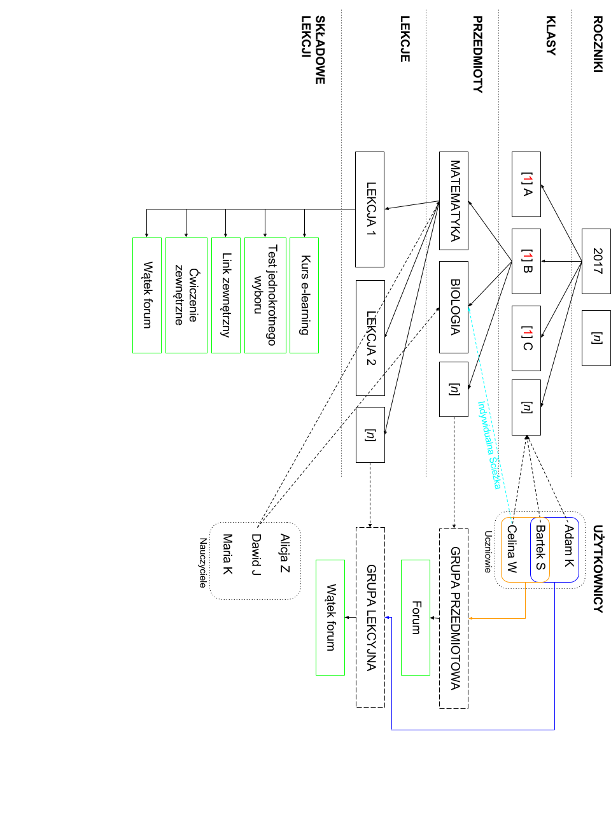
Schemat 1. Przykład organizacji użytkowników i nauki
Organizacja nauki:
- Przedmioty - tworzenie, edycja, usuwanie przedmiotów, przypisywanie przedmiotów do klas, przypisywanie użytkowników do klas (automatyczne przypisanie użytkowników do klas i przedmiotów). Administrator powinien mieć możliwość ustawienia daty zakończenia danego przedmiotu.
- Lekcje - tworzenie, edycja, usuwanie lekcji, zmiana kolejności lekcji w ramach przedmiotu. Lekcje tworzone są w ramach jednego przedmiotu. Administrator powinien mieć możliwość ustawienia daty zakończenia danego przedmiotu lekcji. Nauczyciele mogą dodawać do lekcji dowolne zasoby edukacyjne, zmieniać kolejność zasobów, mogą również dodawać ćwiczenia lub narzędzia komunikacji. Nauczyciel może ustawić daty startu i zakończenia danej lekcji.
- Efekty kształcenia - moduł dostarcza funkcjonalności w zakresie zarządzania efektami kształcenia zgodnymi z Krajowymi Ramami Kwalifikacji. Administrator lub nauczyciel może dodawać, edytować i usuwać efekty kształcenia i przypisywać je do przedmiotów w klasach.

Raportowanie:
- Postępów w nauce konkretnego ucznia
- Raportowanie wyników całych klas i roczników

Integracja:
- Import użytkowników z innych systemów TIK w szkole
- Export do innego systemu np. ocen

Zarządzanie platformą:
- System umożliwi użytkownikom z odpowiednimi uprawnieniami (np. konto super administratora) do zarządzania wszystkimi funkcjami platformy.
- Super administrator powinien móc logować się na dowolne konto innego użytkownika i mieć dostęp do wszystkich funkcjonalności i zasobów danego użytkownika.

Bezpieczeństwo platformy:
- Dostęp do części „po zalogowaniu” oraz samo logowanie powinno być realizowane z wykorzystaniem protokołu SSL.
- System musi posiadać ochronę przed próbami nieautoryzowanego dostępu do panelu sterowania.
- System musi zapewniać odporność na zmiany treści poprzez wykorzystanie specjalnych skryptów i manipulacji w zapytaniach do bazy danych.
- System musi być odporny na próby uzyskania dostępu poprzez znane formy włamań.
- Powinna istnieć bezpieczna autoryzacja osób uprawnionych, logujących się do systemu przy pomocy przeglądarki internetowej, a także:
  - zapisywanie wszystkich prób autoryzacji zakończonej powodzeniem i niepowodzeniem,
  - zapisywanie informacji, na jakie konto próbowano się zalogować, godzinę podjętej próby oraz adres IP.
Dotyczy to zarówno jako administratorów systemu jak i użytkowników platformy.
- Powinna istnieć funkcjonalność archiwizacji plików i bazy danych – może to być realizowane przez funkcjonalność systemu bądź środowiska serwera.

Skalowalność i uniwersalność:
- Dostęp do systemu, zarówno panelu administracyjnego jak i platformy, powinien odbywać się poprzez przeglądarkę bez konieczności instalowania dodatkowych rozszerzeń (Niedopuszczalne jest wykorzystanie technologii Adobe Flash lub Oracle Java).
- Polskie znaki diakrytyczne, strona kodowa musi być zgodna z Polska Norma UTF-8.
- Zgodność kodu stron z rekomendacja W3C.
- System powinien używać XHTML/HTML
- System musi zapewniać prawidłowe wyświetlanie w nowoczesnych przeglądarkach obsługujących HTML5 m.in. Chrome od wersji 55, Firefox od wersji 51, Safari od wersji 10.0.
- System ma poprawnie wyświetlać się w różnych rozdzielczościach ekranu i różnych systemach operacyjnych.
- System powinien prawidłowo wyświetlać się w urządzeniach mobilnych typu tablet, smartfon, netbook; dotyczy to także urządzeń nie posiadających „wtyczki” Flash.
- System powinien być zbudowany w oparciu o moduły dzięki czemu możliwy będzie jego nieograniczony rozwój i rozbudowa wraz z pojawiającymi się nowymi potrzebami bez zaburzania pracy już istniejących funkcjonalności.
- System powinien działać jako aplikacja uruchamiana na serwerze internetowym. Aplikacja powinna być zgodna z założeniami projektowymi MVC (model – view – controller), czyli powinna oddzielać dane od części biznesowej oraz od części odpowiedzialnej za interakcję z użytkownikiem (interfejs webowy).
- Interfejs platformy powinien być dostosowany dla osób niepełnosprawnych (niedowidzących), powinna istnieć możliwość zmiany kontrastu oraz rozmiaru czcionki.

Wydajność:
System musi zapewniać:
- obsługę ponad 20 000 użytkowników ogółem (nie wszyscy jednocześnie będą zalogowani)
- płynną pracę przy jednoczesnym korzystaniu z niego (byciu zalogowanym) co najmniej 300 użytkowników, czyli kiedy w systemie będzie zalogowanych co najmniej 300 osób naraz
- płynną pracę przy na stałym, ciągłym poziomie, nie mniejszym niż 3 odsłony na sekundę dla każdej podstrony platformy (ilość użytkowników działających równocześnie musi być określona wcześniej, ze względu na konieczność ustalenia dopuszczalnego transferu danych na serwerze)

Dokumentacja:
Wykonawca dostarczy podręcznik użytkownika platformy, objaśniający sposób korzystania z systemu, dla każdego typu użytkownika.

